



1.
Sur financement Fonds Climat Mali

 |  | 
RAPPORT DESCRIPTIF final DU PROGRAMME ara
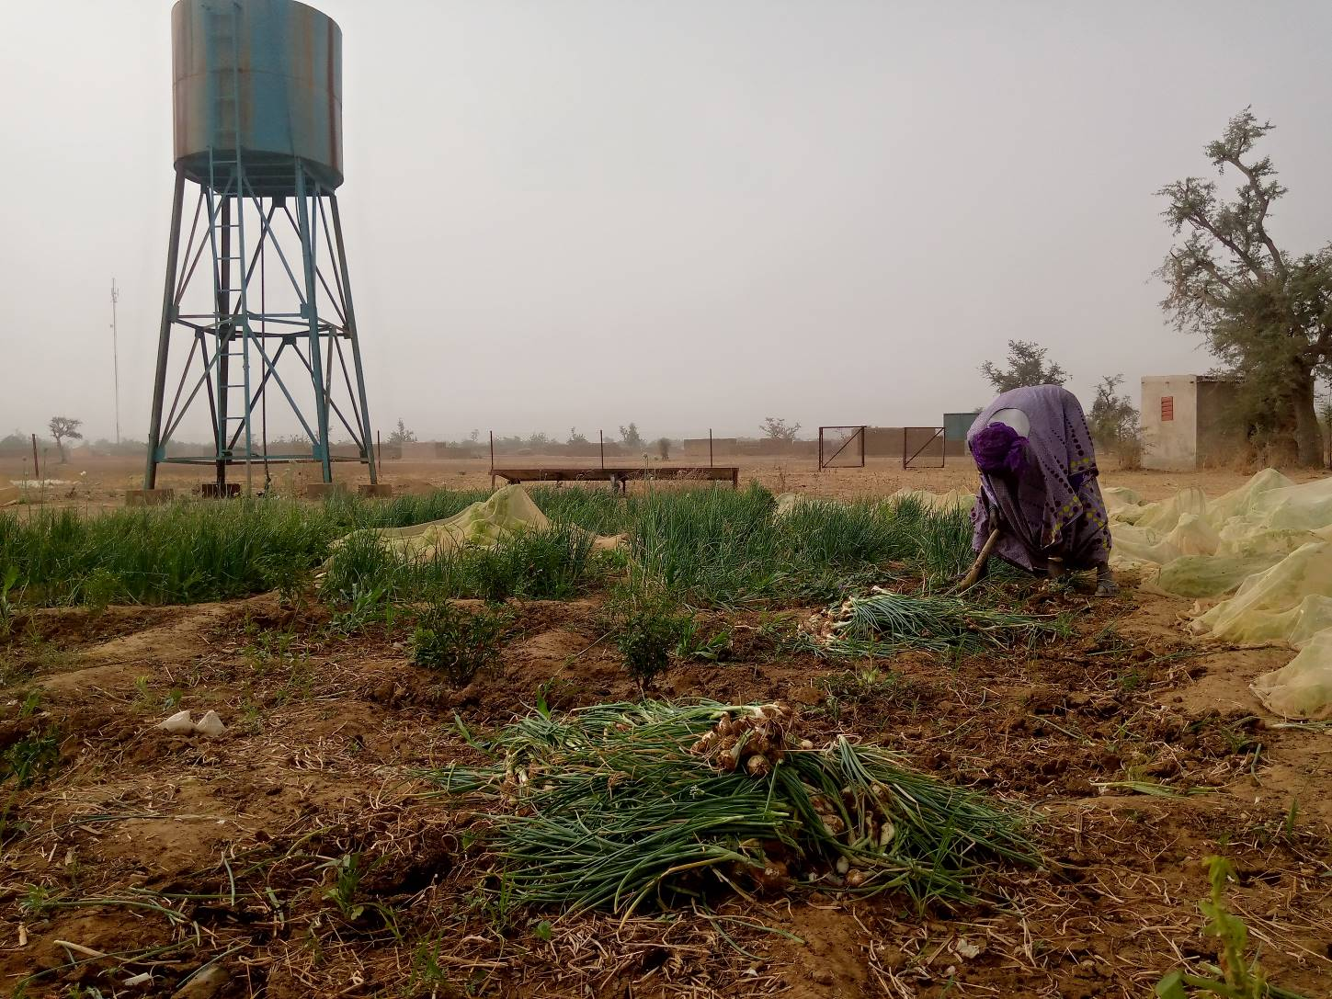
pERIODe du RAPPORT : decembre 2021-mars 2024

Titre du Programme et Référence du Projet |  |  | Pays, Localité(s), Secteur(s) Prioritaire(s) du Programme / Résultats Stratégiques
Titre du Programme : Renforcement de la résilience des groupements des femmes et de jeunes vulnérables face aux effets néfastes des changements climatiques dans les cercles de Djenné et de Tominian.  Réf. du Programme (le cas échéant)  Numéro de Référence du Projet |  |  | Pays : Mali  Régions de : Mopti, Ségou  Cercles : Djenné, Tominian  Communes : Nema, Bandenya Kafo, Mandiama, Ouan et Fangasso,
Secteur(s) Prioritaire(s) du Programme ; Intensification de l’agriculture, l’élevage, la pisciculture et la foresterie.
Résultats Stratégiques
Produit .1 : Aménagement des points d’eau adaptée pour le cheptel et la production piscicole ;
Produit 2 : adoption des techniques de gestion durable des terres
Produit .2.1 : Restauration des terres agricoles dégradées ;
Produit .2.2 : Mise à disposition de semences améliorées ;
Produit 3 : Aménagement des points d’eau adaptée pour le cheptel et la production piscicole ;
Produit.3.1 : Aménagement des pâturages et parcours pastoraux ;
Produit 3.2 : Mise en place d’une gestion concertée des ressources pastorales ;
Produit 3.3 : Accroissement durable de la production piscicole ;
Produit 4. : Développement, au bénéfice des femmes, d’activités de valorisation de certains produits ligneux et de la filière boisement.
Organisation(s) Participante(s) |  |  | Partenaires de mise en œuvre
UNESCO (Organisation des Nations Unies pour l’Education, la Science et la Culture) |  |  | Partenaires nationaux (ONGs) :  - Association pour le Développent du Sahel (ADESA)  - Association pour l’Aide aux Femmes en Détresse et aux Enfants (ASSAFEDE)  - Réseau des Femmes pour le Droit environnemental (REFEDE)
Budget du Programme/Projet (US$) |  |  | Durée du Programme (mois)
Budget total approuvé : 990327.8 $ |  |  | Durée totale : 36 mois  Date de démarrage : 08/06/2021  Date de clôture originale : 31/12/2023
Évaluation du Programme |  |  | Soumis par:
Evaluation - à joindre le cas échéant  Oui X Non  Evaluation à mi-parcours – à joindre le cas échéant  x Oui Non |  |  | - Nom: Edmond Moukala  - Titre : Représentant, Chef de Bureau de l’UNESCO au Mali  - Organisation participante (“Lead Agency”): UNESCO  - Adresse email : bamako@unesco.org, Hamdallaye ACI 2000 (derrière Hôtel Massaley) B.P.E 17 63 Bamako – Mali/ Tél : +223 20 23 34 92/93/ Fax : +223 20 23 34 94
Table des matières

Sigles et Abréviations 4
RÉSUMÉ 5
I. Objectifs 5
I.1. Objectif global 5
I. Résultats atteints 7
i) Rapport descriptif des résultats 7
ii) Evaluation axée sur les indicateurs de performance 11
iii) Une illustration narrative spécifique (optionnel) 16
IV. Révisions programmatiques 16
V. Ressources 17
VI. Perspectives 17

Sigles et Abréviations

ADESA : Association pour le Développent du Sahel
ADR : Agence de Développement Régional
AEDD: Agence de l’Environnement et du Developpement Durable
AGR : Activités Génératrices de Revenus
AMAP: Agence Malienne de Presse et Publicité
ARA : ADESA, REFEDE, ASSAFEDE
ASSAFEDE : Association pour l’Aide aux Femmes en Détresse et aux Enfants
GDTE : Gestion Durable des Terres et des Eaux
ONG : Organisation non Gouvernementale
ORTM : Office Radio, Télévision du Mali
PFNL : Produits Forestier non Ligneux
PDSEC : Programme de Developpement Socio-Economique et Culturelle
PM : Périmètre maraicher
OS : Objectif Stratégiques
UNESCO : Organisation des Nations Unies pour l’Education, la Science et la Culture.
REFEDE : Réseau des Femmes pour le Droit Environnemental

RÉSUMÉ

Le Mali est un pays de la zone sahélo saharienne qui subit de plein fouet les effets néfastes des changements climatiques. Leurs répercussions sur les efforts de développement et sur la vulnérabilité de l’ensemble des communautés ne sont plus à démontrer.
C’est dans ce contexte qu’a été élaboré le programme de renforcement de la résilience des groupements de femmes et de jeunes vulnérables face aux effets néfastes des changements climatiques dans les cercles de Djenné et de Tominian, Région de Mopti et de San. Ce programme a été initié pour renforcer la résilience des agro-pasteurs et contribuer à la diversification et à l’augmentation des revenus des femmes. La mise en œuvre de ce programme est facilitée par le Consortium ADESA-REFEDE-ASSAFEDE (ARA), sous la coordination de l’UNESCO. Les activités du programme ARA ont démarré en décembre 2021 et a pris fin en mars 2024.
Les domaines prioritaires du projet sont l’agriculture, l’élevage, la pisciculture et la foresterie et ses principales activités sont la construction de forages dans les périmètres et d’étangs piscicoles ; le surcreusement des mares ; la promotion de la transformation des produits forestiers non ligneux et le renforcement des capacités.
L’approche participative, les études en amont sur l’état des lieux, l’identification des besoins des communautés cibles, sont autant d’éléments qui ont été favorables à la réalisation des objectifs du projet.
Les activités programmées par sites ont été réalisées avec un succès évident.
Le taux de réalisation des activités du projet est d’environ de 98% et le taux de décaissement oscille autour de 96%. Une évaluation à mi-parcours effectuée par l’UNESCO a été effectuée par des Consultants indépendants.
Les communautés cibles des sites sont satisfaites des résultats appréciables réalisés par le programme (cf. évaluation finale et rapports d’Audits).

Objectifs

I.1. Objectif global
L’objectif global du projet est de contribuer à l’amélioration des moyens d’existence et de la gestion des ressources agro-pastorales et piscicoles des communautés vulnérables (femmes et jeunes) des cercles de Djenné et de Tominian face aux effets néfastes des changements climatiques.

I.2. Objectifs spécifiques
- appuyer l’adoption de pratiques et technologies agropastorales et piscicoles résilientes afin de réduire la vulnérabilité des systèmes de production face aux changements climatiques et à la variabilité climatique ;
- faciliter l’accès aux technologies résilientes et durables de mobilisation, valorisation et protection des ressources en eau pour soutenir la productivité des systèmes de production et créer les opportunités de diversification des moyens d’existence ;
- aider les ménages vulnérables dans la diversification des ressources alimentaires et des sources de revenus pour renforcer leur résilience socioéconomique et permettre un développement local inclusif.

I. 3. Résultats attendus du projet
OSR1 : 03 mares sont aménagées pour la rétention d’eau après l’hivernage servant à l’abreuvement du cheptel
OS2.R1 : 700 petits exploitants familiales dont 350 femmes et 350 jeunes adoptent les techniques GDTE et améliorent le rendement au sein de leurs exploitations familiales
OS2.R2 : 7 tonnes de semences adaptées (céréales maraichères et fourragères) dont 5 tonnes au profil des femmes et 2 tonnes pour les hommes sont mises à la disposition de groupements et associations de femmes et favorisent leurs productions et productivités
OS2.R3 : 3 conventions locales sont redynamisées
OS2.R4 : 10 ha d’aires pastorales sont aménagés
OS2.R5 : 150 femmes vulnérables de 03 associations sont formées en techniques de production piscicole innovantes et dotées en équipements (bacs hors sol et accessoires)
OS3.R1 : 200 femmes maitrisent les techniques de transformation des produits forestiers non ligneux et commercialisent sur le marché local et régional.
OS3.R2 : 04 forages équipés réalisés pour les besoins de maraichage, améliorent les revenus des femmes, l’état nutritionnel des enfants et diminuent la coupe abusive de bois.

Résultats atteints

Rapport descriptif des résultats
Le programme dans sa mise en œuvre a contribué à l’amélioration des moyens d’existence et de la gestion des ressources agro-pastorales et piscicoles des communautés vulnérables (femmes et jeunes) des cercles de Djenné et de Tominian face aux effets néfastes des changements climatiques.
Les progrès accomplis vis-à-vis des indicateurs pertinents sont importants. Il est à noter que le revenu financier des femmes, l’état nutritionnel de la population et la sécurité alimentaire (accessibilité, disponibilité, qualité) sont améliorés au niveau des sites d’intervention du programme. Les objectifs ont été atteints et les bénéficiaires principaux ont été les populations des zones d’intervention du programme.
Les résultats principaux obtenus pendant la période du programme, par rapport aux produits prévus dans le document de programme, en référence aux indicateurs sont significatifs.

Produit 1 : Aménagement des points d’eau adapté pour le cheptel et la production piscicole ;
- OS1R1 : 03 mares sont aménagées pour la rétention d’eau après l’hivernage servant à l’abreuvement du cheptel
Trois mares ont été aménagées pour la rétention d’eau après l’hivernage servant à l’abreuvement du cheptel à Madiama (commune rurale de Madiama), à Kouana (commune rurale de Fangasso) et Ouan (commune de Ouan).
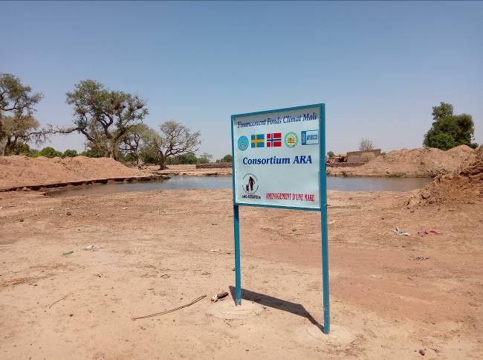
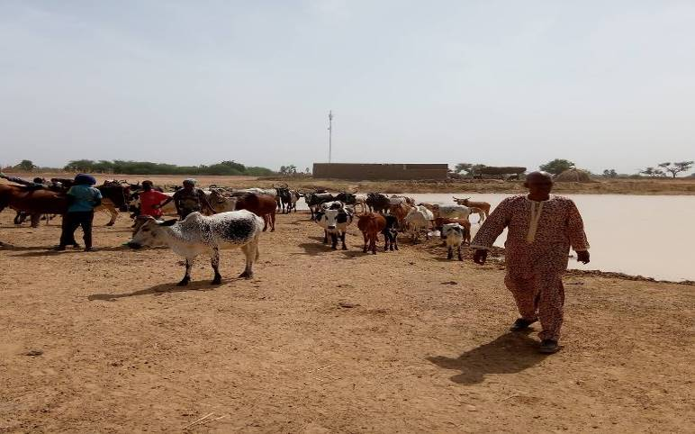
Le surcreusement de ces trois (3) mares a permis d’augmenter la capacité et la durée de stockage d’eau de trois (3) mois.

Mares aménagées à Kouana et à Madiama

Produit 2 : Adoption des techniques de gestion durable des terres
Produit 2.1 : Restauration des terres agricoles dégradées

- OS2.R1 : 700 petits exploitants familiaux dont 350 femmes et 350 jeunes adoptent les techniques de Gestion Durable des Terres et des Eaux (GDTE) et améliorent le rendement au sein de leurs exploitations familiales.
Pour la restauration des terres, 700 paysans ont été identifiés dans les quatre communes d’interventions en tenant compte des femmes et des jeunes avec l’appuis du Secteur d’agriculture responsable des différentes zones d’interventions.
Les capacités de 700 bénéficiaires identifiés (350 femmes et 350 jeunes) ont été renforcées à travers 40 sessions de formation sur les techniques de Conservation des Eaux et Sols, de Défense et Restauration des Sols (CES/DRS).
Pour booster l’engouement des communautés pour les activités de GDTE des petits matériels (brouettes, pelles, pics, niveau à eau, dabas, etc..) ont été distribué aux bénéficiaires pour des activités de CES/DRS (cf. annexe 1.1).

Après les différentes formations dispensées avec la collaboration des services techniques d’agriculture locaux cinq (5) techniques de restaurations des sols (compostage, zai, cordons pierreux, RNA, fascinage) ont été adopté par plus de 900 personnes (385 femmes) et plus de 4752 ha de terres dégradées ont été restaurés à travers l’application de ces différentes techniques de CES/DRS et de reboisement (cf. annexe 1.2).
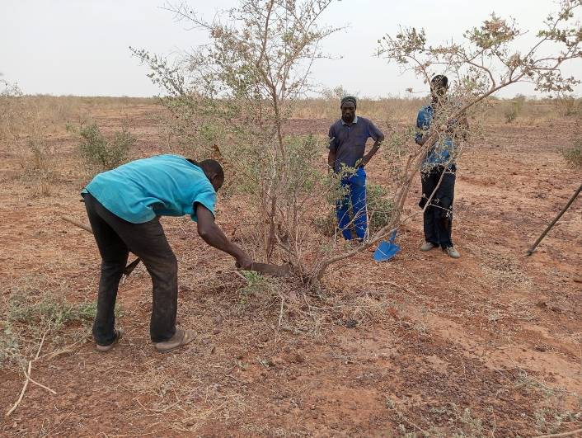
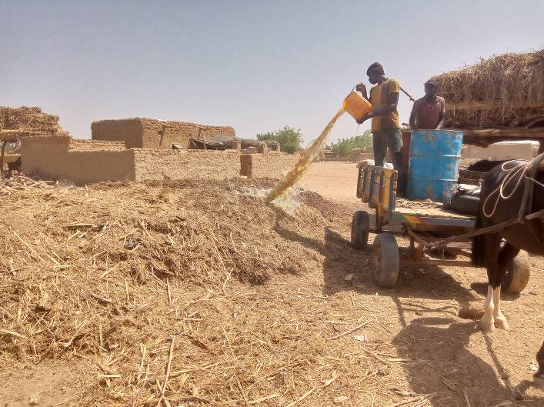
Arrosage de fosse compostière à Madiama Réalisation de RNA à Manikuy
Produit 2.2 : Mise à disposition de semences améliorées
- OS2.R2 : 7 tonnes de semences adaptées (céréales maraichères et fourragères) dont 5 tonnes au profit des femmes et 2 tonnes pour les hommes ont été distribué et renforcent leurs productions et productivités.
Des semences maraichères et fourragères composées d’oignon, de boites de tomate, de chou pommé, de laitue, d’aubergine, de gombo, de piment, du niébé fourrager… ont été mises à la disposition de 704 personnes dont 385 femmes pour les activités de maraichage à Ouan Konsakuy, Konda et Madiama (cf. Annexe 1.3).

Produit 3 : Aménagement des points d’eau adapté pour le cheptel et la production piscicole ;
Produit.3.1 : Aménagement des pâturages et parcours pastoraux
- OS2.R3 : 10 ha d’aires pastorales sont aménagés
10 ha d’aires pastorales ont été matérialisés à Matina dans la commune rurale de Fangasso, Ouan dans la commune de Ouan et Madiama dans la commune rurale de Madiama. Les pistes de transhumance ont été délimitées par des balises. Un (1) puits pastoral à été réalisés.

Produit 3.2 : Mise en place d’une gestion concertée des ressources pastorales ;
- OS2.R4 : 3 conventions locales sont redynamisées
Au total 03 conventions locales ont été redynamisées dans les communes de Madiama, Fagasso et Ouan. Les Conventions Locales (CL) et la Gestion des Ressources Naturelles (GRN) sont de véritables « laboratoires d’idées » qui continuent de nourrir une réflexion au niveau central, menant à plus de responsabilités et de compétences pour les collectivités locales en matière de gestion des ressources naturelles et de l’environnement.
Il est envisagé de dégager des mécanismes et d’engranger des résultats positifs visant à convaincre les pouvoirs publics de faire évoluer certaines réglementations aux profits des communautés locales.

Produit 3.3 : Accroissement durable de la production piscicole ;
- OS2.R5 : 150 femmes vulnérables de 03 associations sont formées en techniques de production piscicole innovantes et dotées en équipements (bacs hors sol et accessoires).
Les capacités des 150 femmes de 3 associations (Debouni de Ouan, N’ganignagnouma de Madiama et l’association des femmes de Matina) ont été renforcées en techniques de production piscicole. Ces trois (3) Associations des femmes formées en techniques de production piscicole plus d’autres associations ont été doté en 60 bacs hors sols (cf. Annexe 1.4).

Produit 4 : Développement, au bénéfice des femmes, d’activités de valorisation de certains produits ligneux et de la filière boisement.
- OS3.R1 : 200 femmes maitrisent les techniques de transformation des produits forestiers non ligneux et commercialisent sur le marché local et régional.
Après la formation de 200 femmes en diverses thématiques de transformation des produits forestiers non ligneux à savoir :
- Les techniques de conservation et commercialisation des produits forestiers non ligneux (PFNL)
- Les techniques de transformation des produits forestiers non ligneux (PFNL) et commercialisent sur le marché local et/ou régional ;
- Les techniques de gestion des outils administratives et financières en vie association
Trois (3) Association de femmes (Association Lassourouton de Fangasso, Association de Sabougnouma de Madiama, et Association des femmes de Ouan) ont été doté en matériels de transformation, conservation et commercialisation des produits forestiers non ligneux (PFNL) et commercialisent sur le marché local et/ou régional (Pressoirs, bassines, marmites, couteaux,) (cf. annexe 1.5).

- OS3.R2 : 04 forages équipés réalisés pour les besoins de maraichage, améliorent les revenus des femmes, l’état nutritionnel des enfants et diminuent la coupe abusive de bois.
Quatre (04) périmètres maraichers avec trois bassins de stockage ont été réalisés dans les villages de Ouan (Commune rurale d’Ouan), Madiama (Commune rurale Madiama), Konsakuy (Commune rurale de Fangasso) et Konda (Commune de Nema Badenyakafo). Un forage équipé d’une pompe solaire et d’un château d’eau de 5m3 est réalisé dans tous les périmètres maraichers pour assurer le système d’irrigation.
Un magasin a été construit au niveau de chaque périmètre maraicher, pour le stockage des petits matériels et des produits attendus.
Les quatre périmètres maraichers sont tous opérationnels et exploités. Les femmes bénéficiaires ont été dotées en petits matériel de maraichage (cf. annexe 1.6).
Pour une valeur ajoutée 1200 pied de henné ont été reboisés au tour de trois (3) périmètres maraichers.

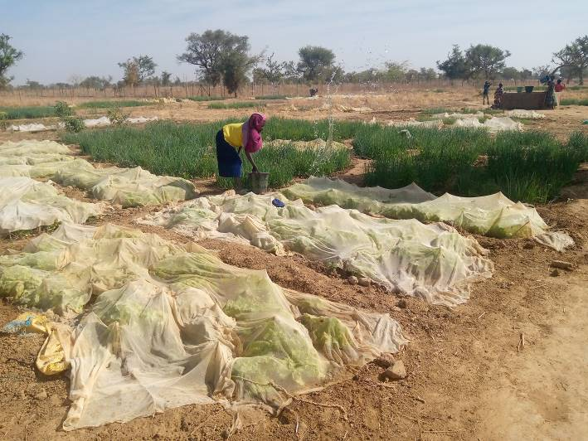
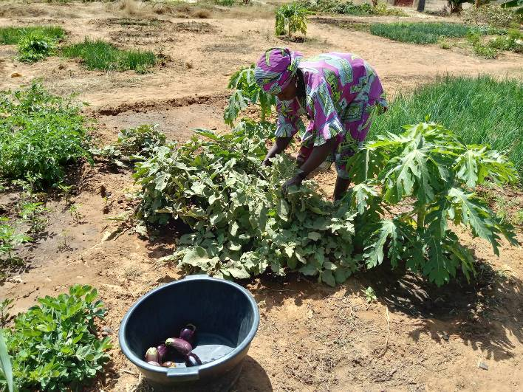
PM de Madiama et de Konda exploité

- Activités transversales réalisées
- Mission de suivi et supervision des activités
  - Lancement officiel du programme
La cérémonie de lancement des activités du projet au niveau local s’est tenue le samedi 15 janvier 2022 dans la salle de délibération de la Mairie de Fagansso, sous le patronage du Sous-préfet dudit arrondissement. Cette cérémonie a connu la participation des autorités traditionnelles des villages de Ouan, Madiama et Fangasso, les responsables des collectivités (les maires des communes de Ouan, Madiama et Fangasso), les autorités administratives des cercles de Djenné et Tominian, sous le parrainage du Consortium d’ONG du projet ARA et de l’UNESCO. L’évènement a été couvert par l’ORTM de Ségou.
  - Renforcement des capacités des partenaires :
Dans le cadre de l’amélioration des capacités pour une mise en œuvre efficace des activités, un atelier a été organisé à l’intention des partenaires des projets Fonds Climat par l’UNESCO, du 07 au 08 juin 2022 à l’hôtel de l’amitié de Bamako.
  - Tenue de l’atelier de partage des résultats du projet :
Organisé à Djenné le 30 Novembre 2023, cet atelier visait à partager les acquis du projet, les défis et les leçons apprises des interventions du Consortium Delta Intérieur du Niger (C-DIN) et du Consortium ARA (ADESA- REFEDE-ASSAFEDE) pour les communes de Djénné, Dandougou-Fakala, Madiama, Derrari et Nema Badenya Kafo dans le cercle de Djenné, Fangasso et Ouan pour le cercle de Tominian ; tout en offrant une plate-forme pour discuter de la stratégie de pérennisation des réalisations. Il a été un cadre et également une opportunité de planification collaborative pour des actions futures, en s'appuyant sur les expériences et les insights recueillis au cours du projet.
L’atelier a vu la participation de tous les acteurs impliqués dans le processus de mise en œuvre du projet (Préfet, Sous-préfets, Maires, Services Techniques, Bénéficiaires, Parrain, Société Civile).
  - Collecte des données :
Elle a été effectuée au premier trimestre 2024 avec la collaboration du service technique d’agriculture local de Djenné.
Le projet a bénéficié d’une prolongation de 3 mois (du 1er janvier au 31 mars 2024).
Collectes de données au niveau des périmètres (données collectées par les agents terrain) :
Spéculation | Village | Nbr personne enroulée | Superficie emblavée m2 | Quantité moyenne récoltée par m2 en une seule récolte /Kg | Nombre de pomme | PU/ Pomme | Montant | Montant FCFA bénéficiaire
Choux | Konda | 2 | 18 | 16 | 590 | 100 | 59 040 | 29 520
Choux | Ouan | 5 | 28 | 15 | 823 | 100 | 82 320 | 16 464
Choux | Konsakuy | 5 | 258 | 15 | 7 482 | 100 | 748 200 | 149 640

Spéculation | Village | Nbr personne enroulée | Superficie emblavée m2 | Quantité moyenne récoltée par m2 en une seule récolte /Kg | Production kg | PU /Kg | Montant | Montant FCFA Bénéficiaire
Gombo | Ouan | 8 | 212 | 1 | 252 | 250 | 63 070 | 7 884
Gombo | Konda | 5 | 250 | 1 | 340 | 250 | 85 000 | 17 000
Gombo | Madiama | 2 | 52 | 1 | 67 | 250 | 16 640 | 8 320
Echalotte | Ouan | 2 | 98 | 2 | 201 | 100 | 20 090 | 10 045
Echalotte | Konsakuy | 5 | 462 | 2 | 979 | 100 | 97 944 | 19 589

Spéculation | Village | Nbr personne enroulée | Superficie emblavée m2 | Quantité moyenne récoltée par m2 en une seule récolte /Kg | Production kg | PU /Kg | Montant | Montant FCFA bénéficiaire
Aubergine | Konda | 6 | 126 | 8 | 1008 | 175 | 176400 | 29 400
Tomate | Konda | 8 | 115 | 56 | 6440 | 335 | 2157400 | 269 675
  - Mission de suivi et supervision des activités
En vue de suivre l’évolution des activités sur le terrain et de permettre leur bonne exécution pour l’atteinte des objectifs visés, des missions de suivi/supervision des activités du projet ont été effectuées par le consortium ARA et l’UNESCO a toutes les étapes de la mise en œuvre du programme. Les différentes missions ont vu l’implication de toutes les parties prenantes : Autorités Administratives, Communales et coutumières, les services techniques locaux (agriculture, pêche, eaux et foret), les bénéficiaires
Les défis, les leçons apprises et les meilleures pratiques
Les risques évoqués dans le document de projet n’ont pas impacté la mise en œuvre du programme. En revanche les aléas climatiques (inondations) enregistrés dans la zone au cours du semestre ont entrainé des décalages dans la planification préalablement établie.
Les principales leçons à tirer sont :
- La nécessité de prendre en compte le facteur climat lors de la planification des activités ;
- Le suivi rapproché des prestataires ;
- La responsabilisation des services techniques étatiques dans le processus de validation des réalisations.

Évaluation qualitative :
L’engouement des populations, constituent un fort élément de durabilité de la majorité des activités. Cette forte participation est également constatée au niveau des partenaires suivants :
- Les services techniques participent plus aux suivis techniques des activités du projet ;
- Les maires et les sous-préfets sont impliqués à toutes les étapes de la mise en œuvre du projet ;
- Les populations cibles s’intéressent fortement et massivement aux activités du projet au point où le projet est submergé de demandes d’intervention dans les communes environnantes.
L’évaluation à mi-parcours a étayé ce constat et le projet dans l’ensemble a été évalué avec un taux de satisfaction de 90%.

ii) Evaluation axée sur les indicateurs de performance
Le cadre de résultats du document de projet permet d’entrevoir les informations suivantes :

Effets attendus | Réduction du risque de mauvaise récolte grâce à l’introduction de pratiques de conservation des sols et de l’eau dans les champs. Le développement et la diffusion de semences hâtives et résistantes à la sécheresse aideront aussi à réduire les risques d’échec des cultures
Produit .1 : Aménagement des points d’eau adaptée pour le cheptel et la production piscicole ; | La dissémination d’espèces animales et piscicoles résistantes à la sécheresse et de techniques appropriées de gestion du bétail et du poisson renforceront les profits économiques de la conservation des sols et de l’eau et, ensemble avec les services de vulgarisation, résulteront en une gestion améliorée des prairies dans la zone du programme, avec des bénéfices économiques et environnementaux qui y sont associés.
Indicateurs d’Effet | Situation de référence | Valeur cible | Valeur atteinte | Raisons éventuel (S) écart (s) | Moyens de vérification
Nombre d’ha de terres dégradées restaurées à travers des techniques de Défense et Restauration des Sols/Conservation des Eaux et des Sols (DRS/CES) couplées au reboisement | 1500 | 2200 | 2200 | Atteint | Rapport d’activités
Nombre d’hectare de périmètres pastoraux | 195 000 | 215 000 | 220 000 | Au niveau des 3 communes 230 000 ha de périmètres pastoraux ont été délimités. | Rapport d’activités
Accroissement de la productivité agricole rendement /ha (kg/ha et par type de production)  Niébé, Mil, Maïs, Arachide | 700 niébés | 800 niébés | 795 | Les données disponibles au secteur d’agriculture de Djenné. | Rapport d’activités
 | 750 mils | 850 mils | 870 | Les données disponibles au secteur d’agriculture de Djenné. | Rapport d’activités
 | 1000 maïs | 1200 maïs | 1180 | Les données disponibles au secteur d’agriculture de Djenné. | Rapport d’activités
 | 750 arachides | 900 arachides | 890 | Les données disponibles au secteur d’agriculture de Djenné. | Rapport d’activités
Nombre de conflits entre éleveurs et agriculteurs annuellement et par entités administratives | 25 | 17 | 20 | La gestion des conflits à travers la redynamisation de 3 conventions locales est effective | Rapport d’activités
Nombre de ménages touchés par les impacts des CC ayant augmenté leurs revenus grâce aux AGR | 800 | 1300 | 1300 | Les revenus des familles ont augmenté dans les zones d’interventions du projet | Rapport d’activités
Nombre de personnes ciblées dans les zones d’intervention ayant adopté des technologies d’adaptation, par type de technologie : RNA, Cordons pierreux, compostage, demi-lune, reboisement | 60541 | 55296 | 60 000 | Les technologies d’adaptation ont été amorcées dans les trois (03) communes du projet | Rapport d’activités
Produit attendu 2 : adoption des techniques de gestion durable des terres
Indicateurs de Résultats immédiats | Situation de référence | Valeur cible | Valeur atteinte | Raisons éventuel (S) écart (s) | Moyens de vérification
Nombre de marres aménagées pour la rétention d’eau | 02 | 03 | 03 | Indicateur atteint | Rapport d’activités
Produit Attendu 2.1 Restauration des terres agricoles dégradées
Indicateurs de Résultats immédiats | Situation de référence | Valeur cible | Valeur atteinte | Raisons éventuel (S) écart (s) | Moyens de vérification
Nombre de paysans formés sur les mesures CES/DRS, la RNA et le reboisement | 165 | 850 (400 F et 450 J) | 900 (500 F 400 J) | Indicateur atteint | Rapport d’activités
Nombre de session de formation organisées sur les mesures CES/DRS, la RNA et le reboisement | 23 | 34 | 40 | Indicateur atteint | Rapport d’activités
Nombre de techniques de Défense et Restauration des Sols/Conservation des Eaux et des Sols (DRS/CES) adoptées par les populations des cinq communes techniques (cordons pierreux, RNA, compostage, Zai) | 03 | 4 | 4 | Indicateur atteint | Rapport d’activités
Nombre d’exploitants familiales ayant adopté les techniques de défense et restauration des sols/Conservation des eaux et sols | 200 | 900 (dont 350 F et 350J) | 1000 (600 F 400 J) | Indicateur atteint | Rapport d’activités
Quantité de fumure organique produite et utilisée par les exploitants agricoles (tonnes) | 05 | 11 | 11 | Indicateur atteint | Rapport d’activités
Nombre d’ha de terre dégradée restaurée | 180 | 2 680 | 2680 | Indicateur atteint | Rapport d’activités
Produit Attendu 2.2 Mise à disposition de semences améliorées
Indicateurs de Résultats immédiats | Situation de référence | Valeur cible | Valeur atteinte | Raisons éventuel (S) écart (s) | Moyens de vérification
Quantité de tonnes de semences adaptées (céréales maraichères et fourragères) mises à la disposition de groupements et associations de femmes | 3,5 | 7 | 7 | Indicateur atteint | Rapport d’activités
Produit Attendu 3.1 Aménagement des pâturages et parcours pastoraux
Indicateurs de Résultats immédiats | Situation de référence | Valeur cible | Valeur atteinte | Raisons éventuel (S) écart (s) | Moyens de vérification
Nombre ha de périmètres pastoraux aménagés | 5 | 15 | 15 | Indicateur atteint
Produits 3.2 Mise en place d’une gestion concertée des ressources pastorales
Indicateurs de Résultats immédiats | Situation de référence | Valeur cible | Valeur atteinte | Raisons éventuel (S) écart (s) | Moyens de vérification
Nombre de cadres de concertation entre les acteurs locaux sur la gestion des ressources pastorales | 5 | 11 | 11 | Indicateur atteint | Rapport d’activités
Nombre des conventions locales redynamisées | 02 | 05 | 05 | Indicateur atteint | Rapport d’activités
Produit 3.3 Accroissement durable de la production piscicole
Indicateurs de Résultats immédiats | Situation de référence | Valeur cible | Valeur atteinte | Raisons éventuel (S) écart (s) | Moyens de vérification
Nombre de femmes vulnérables formées en techniques de production piscicole innovantes | 30 | 180 | 180 | Indicateur atteint | Rapport d’activités
Nombre, de femmes dotées en équipements (bacs hors sol et accessoires). | 0 | 150 | 150 | Indicateur atteint | Rapport d’activités
Produit 4. Développement, au bénéfice des femmes, d’activités de valorisation de certains produits ligneux et de la filière boisement.
Indicateurs de Résultats immédiats | Situation de référence | Valeur cible | Valeur atteinte | Raisons éventuel (S) écart (s) | Moyens de vérification
Nombre des groupements des femmes appuyés | 18 | 30 | 30 | Indicateur atteint | Rapport d’activités
Nombre des femmes formées en technique de production, de conservation et commercialisation des PFNL | 50 | 250 | 250 | Indicateur atteint | Rapport d’activités
Nombre de femmes formées en transformation, conservation et commercialisation des produits agroforestiers | 100 | 300 | 300 | Indicateur atteint | Rapport et visites de terrain
Nombre des femmes formées en technique de maraichage bio | 150 | 300 | 300 | Indicateur atteint | Rapport et visites de terrain
Nombre des femmes formées en outil de gestion administratifs et comptable | 10 | 50 | 50 | Indicateur atteint | Rapport et visites de terrain

iii) Une illustration narrative spécifique (optionnel)
La situation sécuritaire jumelée aux effets des changements climatiques a impacté les secteurs pourvoyeurs d’emplois et de revenus dans les communes du projet, cercle de Djénné et Tominan. Elle a entrainé la précarité au sein des populations des zones d’intervention du projet avec pour conséquence, l’exode des jeunes, le manque de sources de revenus pour les hommes et les femmes. Elle a un impact négatif sur tous les secteurs de l’économie. Elle a aussi joué sur l’efficacité et l’efficience dans la réalisation de certaines activités de ce projet que sont : l’adduction d’eau potable, la réalisation des périmètres maraîchers et des étangs piscicoles, la restauration des sols toutes considérées comme des alternatives salvatrices par les communautés des zones d’intervention du projet.
Ces activités menées selon une approche communautaire ont contribué à relever les défis cités plus haut et ont renforcé l’esprit de cohésion sociale des communautés.
Il est important de savoir que l’insécurité entrave l’exécution correcte des activités sur le terrain. Aussi, pendant l’hivernage, certains travaux deviennent timides à cause des travaux champêtres et également les cas d’inondation réduisant la mobilité de façon générale.
Il faut noter que la prise en compte du calendrier agricole locaux dans la planification des activités du projet et le recrutement des prestataires locaux permettent d’avoir un impact efficient et efficace et une bonne implication des services techniques et des autorités locales à toutes les étapes.

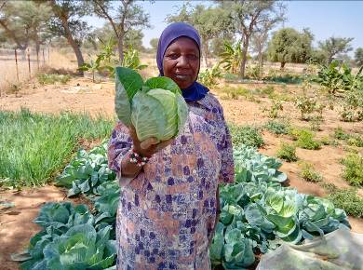 | Nah Boiré, bénéficiaire du périmètre maraicher de Konda
« Je m’appelle Nah Boiré, je me réjouis de l’acquisition de ce périmètre maraicher car je produis de la betterave, du chou pommé pour la consommation. Notre santé s’améliore grâce à la consommation de nos légumes produits »
 | Kanou Kamaté, bénéficiaires de bacs hors sol à Ouan
« Je m’appelle Kanou Kamaté, je viens de Ouan. On a vendu les poissons en présence de tous les membres de l’association. Après la vidange des bacs hors sols, on a donné 1 Kg de poisson à chacun des membres de l’association et le reste a été vendu. La quantité vendue est de 33 Kg avec un revenu de 42500F.
Beaucoup de nos poissons sont morts à cause de changement d’aliment poisson »
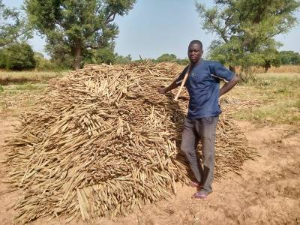 | Lassina Kabayo, cultivateur à Madiama
« Je m’appelle Lassina Kabayo, je viens de Madiama. Mon champ fait environ 8 ha et je le cultive depuis 12 ans. Par non abondance des pluies, le rendement de cette année n’a pas atteint ce de l’année dernière. Je n’utilise pas le compost dans ce champ c’est ce qui fait que le rendement est faible par rapport à l’autre champ ou j’utilise le compost »
III. Autres bilans ou évaluations (le cas échéant)
L’évaluation à mi-parcours a été faite en juillet 2023 et la remarque de ce projet est qu’il y a une bonne perception au niveau de la population bénéficiaires avec 90% du taux de réalisation en 20 mois.

IV. Révisions programmatiques
Aucune

V. Ressources
- Ressources Humaines
Les personnels recrutés par les ONGs, dédié à 100% au projet est constitué de quatre animateurs et un coordinateur. En plus de ce personnel qui est à plein temps sur le projet, les ressources humaines ont été renforcées par le personnel d’appui. Il s’agit des agents des services techniques locaux, les responsables des différentes ONG (les directeurs, le chargé de communication et comptables) qui travaillent à temps partiel sur le projet.
Pour faciliter la mise en œuvre du projet, l’UNESCO a recruté un coordinateur pour assurer le suivi des activités.
- Equipements
Le projet dispose de 05 motos destinées aux quatre animateurs et à un coordonnateur ; une photocopieuse et un ordinateur portable avec accessoires, 05 appareils numériques et 01 vidéo projecteur.
- Information sur la gestion financière,
Le taux exécution technique et financière de la période est respectivement de l’ordre de 98% et de 96%.

Perspectives
Soumission du rapport final qui fait l’objet de ce rapportage.

ANNEXES :
- ETAT DE LA DOTATION EN SEMENCES ET EN PETITS MATERIELS

  - Dotation des paysans en matériels de travail
Désignation | Quantité |  |  |  | Cercle | Commune | Village
Désignation | ADESA | REFEDE | ASSAFEDE | TOTAL | Cercle | Commune | Village
Brouettes | 50 | 55 | 55 | 160 | Djenné  Tominian | Madiama  Ouan  Fangasso  Nema-Badenya Kafo | Madiama ; Tombonkan;  Promani ;  Ouan ; Kessedougou; Ganga;  Kononina;  Manikuy; Matna;Yagara; Sido; Kouana et  Konda
Pelles | 60 | 70 | 70 | 200 | Djenné  Tominian | Madiama  Ouan  Fangasso  Nema-Badenya Kafo
Pic | 60 | 70 | 70 | 200 | Djenné  Tominian | Madiama  Ouan  Fangasso  Nema-Badenya Kafo
Niveau a eau | 10 | 35 | 35 | 80 | Djenné  Tominian | Madiama  Ouan  Fangasso  Nema-Badenya Kafo
Dabas | 120 | 140 | 140 | 400 | Djenné  Tominian | Madiama  Ouan  Fangasso  Nema-Badenya Kafo
Haches | 100 | 100 | 100 | 300 | Djenné  Tominian | Madiama  Ouan  Fangasso  Nema-Badenya Kafo
TOTAL | 400 | 470 | 470 | 1340 | Djenné  Tominian | Madiama  Ouan  Fangasso  Nema-Badenya Kafo

1.2- Tableau récapitulatif des activités de CES/DRS
Comuune | Village | Nombre de paysans ayant adopté les techniques CES/DRS | Techniques CES/DRS adopté/village |  |  |  |  | Nombre d’ha de terre dégradée restaurée
Comuune | Village | Nombre de paysans ayant adopté les techniques CES/DRS | Zai/ha | Cordons pierreux /ha | RNA/ ha | Fascicne/ha | Quantité compost produit/ Kg | Nombre d’ha de terre dégradée restaurée
Fangasso | Manikuy | 80 | 182 | 14 | 210 | 9 | 923 | 415
Fangasso | Matina | 54 | 140 | 6 | 421 | 0 | 3137 | 567
Fangasso | Yagara | 64 | 94 | 12 | 153 | 20 | 1990 | 279
Fangasso | Kouana | 46 | 89 | 5 | 100 | 0 | 2241 | 194
Fangasso | Sido | 60 | 103 | 8 | 209 | 0 | 3612 | 320
TOTAL |  | 304 | 608 | 45 | 1093 | 29 | 11903 | 1775
Ouan | Ouan | 92 | 300 | 13 | 352 | 0 | 1823 | 757
Ouan | Konanina | 84 | 210 | 4 | 231 | 0 | 496 | 529
Ouan | kessedougou | 80 | 197 | 3 | 200 | 5 | 348 | 485
Ouan | Ganga | 52 | 95 | 0 | 17 | 17 | 711 | 181
TOTAL |  | 308 | 802 | 20 | 800 | 22 | 3378 | 1952
Madiama | Madiama | 86 | 195 | 0 | 210 | 0 | 670 | 405
Madiama | Promani | 87 | 130 | 0 | 130 | 0 | 501 | 260
Madiama | Tombonkan | 80 | 94 | 0 | 102 | 0 | 433 | 196
TOTAL |  | 253 | 419 | 0 | 442 | 0 | 1604 | 861
Nema-Badenyakafo | Konda | 63 | 50 | 0 | 30 | 32 | 1 824 | 164
TOTAL |  | 928 |  |  |  |  | 18 709 | 4752

1.3- Dotation en semences améliorés
Designation | Quantité |  |  |  | Cercle | Commune | Village
Designation | ADESA | REFEDE | ASSAFEDE | TOTAL | Cercle | Commune | Village
Aubergine | 190 Kg | 100 Kg | 125 Kg | 415 | Djenné  Tominian | Madiama  Nema-Badenya Kafo  Ouan  Fangasso | Madiama  Konda  Ouan  Konsakuy  Manikuy  Yakara  Matina  Sido  Kouana
Gombo | 715 Kg | 100 Kg | 100 kg | 915 | Djenné  Tominian | Madiama  Nema-Badenya Kafo  Ouan  Fangasso
Tomates | 227 Kg | 133 Kg | 133 kg | 493 | Djenné  Tominian | Madiama  Nema-Badenya Kafo  Ouan  Fangasso
Concombres | 117 Kg | 33 Kg | 33 kg | 183 | Djenné  Tominian | Madiama  Nema-Badenya Kafo  Ouan  Fangasso
Piment | 100,10 Kg | 50 Kg | 25 Kg | 175 | Djenné  Tominian | Madiama  Nema-Badenya Kafo  Ouan  Fangasso
Oignon | 195 Kg | 132 Kg | 133 kg | 460 | Djenné  Tominian | Madiama  Nema-Badenya Kafo  Ouan  Fangasso
Laitue | 300,5 Kg | 150 Kg | 152 Kg | 603 | Djenné  Tominian | Madiama  Nema-Badenya Kafo  Ouan  Fangasso
Betterave | 15 Kg | 180 Kg | 180 kg | 375 | Djenné  Tominian | Madiama  Nema-Badenya Kafo  Ouan  Fangasso
Nièbé fourragère | 667 Kg | 333 Kg | 334 kg | 1334 | Djenné  Tominian | Madiama  Nema-Badenya Kafo  Ouan  Fangasso
Choux | 150 Kg | 90 Kg | 100 kg | 340 | Djenné  Tominian | Madiama  Nema-Badenya Kafo  Ouan  Fangasso
Poivron | 25,05 Kg | 33 Kg | 50 Kg | 108 | Djenné  Tominian | Madiama  Nema-Badenya Kafo  Ouan  Fangasso
Petit mil | 0 | 0 | 1634 Kg | 1634 | Djenné  Tominian | Madiama  Nema-Badenya Kafo  Ouan  Fangasso
TOTAL | 2701,65Kg | 1334Kg | 1365Kg | 7035Kg | Djenné  Tominian | Madiama  Nema-Badenya Kafo  Ouan  Fangasso

1.4- Etat de la dotation en bacs hors sol
Communes | Associations bénéficiaires | Quantité reçu | Villages
Nema Badenya Kafo | Benkadi | 3 | Konda
 | Sabougnouma | 5 | Konda
Ouan | Dèbouni | 3 | Ouan
Ouan | Zankuy | 4 | Ouan
Ouan | Association des femmes du village de Konguéna | 5 | Konguéna
Madiama | N’ganignangnouman | 4 | Madiama
Madiama | Djèya | 5 | Madiama
Madiama | Toumadiama | 6 | Toumadiama
Madiama | Nouna | 5 | Nouna
Fangasso | Matina | 2 | Matina
Fangasso | Keréré | 5 | Keréré
Fangasso | Dienso | 5 | Dienso
Fangasso | Koulekoungo | 5 | Koulekoungo
Fangasso | Sien Marka | 3 | Sien Marka
TOTAL |  | 60

  - Dotation de trois associations de femmes en petits matériels pour la transformation des PFNL
Designation | Quantité |  |  |  | Cercle | Commune | Village
Designation | ADESA | REFEDE | ASSAFEDE | TOTAL | Cercle | Commune | Village
Séchoirs | 8 | 3 | 3 | 14 | Djenné  Tominian | Madiama  Nema-Badenyakafo  Ouan  Fangasso | Sabougnouma de Madiama  Konda  Ouan  Association Lassirouton de Fangasso
Moule | 9 | 3 | 3 | 15 | Djenné  Tominian | Madiama  Nema-Badenyakafo  Ouan  Fangasso
Pressoirs | 10 | 3 | 3 | 16 | Djenné  Tominian | Madiama  Nema-Badenyakafo  Ouan  Fangasso
Bassines | 18 | 6 | 6 | 30 | Djenné  Tominian | Madiama  Nema-Badenyakafo  Ouan  Fangasso
Sceaux | 28 | 7 | 7 | 42 | Djenné  Tominian | Madiama  Nema-Badenyakafo  Ouan  Fangasso
Couteaux | 34 | 13 | 10 | 57 | Djenné  Tominian | Madiama  Nema-Badenyakafo  Ouan  Fangasso
Marmites | 10 | 3 | 5 | 18 | Djenné  Tominian | Madiama  Nema-Badenyakafo  Ouan  Fangasso
Fumoir | 17 | 2 | 3 | 22 | Djenné  Tominian | Madiama  Nema-Badenyakafo  Ouan  Fangasso
Paquet de labellisation | 13 | 3 | 3 | 19 | Djenné  Tominian | Madiama  Nema-Badenyakafo  Ouan  Fangasso
TOTAL | 147 | 43 | 43 | 233 | Djenné  Tominian | Madiama  Nema-Badenyakafo  Ouan  Fangasso

  - Dotation en petits matériels aux femmes maraîchères
Designation | Quantité |  |  |  | Cercle | Commune | Village
Designation | ADESA | REFEDE | ASSAFEDE | TOTAL | Cercle | Commune | Village
Brouettes | 50 | 17 | 10 | 77 | Djenné  Tominian | Madiama  Nema-Badenyakafo  Ouan  Fangasso | Madiama  Konda  Ouan  Konsakuy
Pelles | 80 | 15 | 20 | 115 | Djenné  Tominian | Madiama  Nema-Badenyakafo  Ouan  Fangasso | Madiama  Konda  Ouan  Konsakuy
Rateau | 30 | 13 | 15 | 58 | Djenné  Tominian | Madiama  Nema-Badenyakafo  Ouan  Fangasso | Madiama  Konda  Ouan  Konsakuy
Pic | 40 | 15 | 10 | 65 | Djenné  Tominian | Madiama  Nema-Badenyakafo  Ouan  Fangasso | Madiama  Konda  Ouan  Konsakuy
Sceau | 90 | 15 | 80 | 185 | Djenné  Tominian | Madiama  Nema-Badenyakafo  Ouan  Fangasso | Madiama  Konda  Ouan  Konsakuy
Dabas | 165 | 100 | 100 | 365 | Djenné  Tominian | Madiama  Nema-Badenyakafo  Ouan  Fangasso | Madiama  Konda  Ouan  Konsakuy
Arrosoirs | 165 | 60 | 90 | 315 | Djenné  Tominian | Madiama  Nema-Badenyakafo  Ouan  Fangasso | Madiama  Konda  Ouan  Konsakuy
TOTAL | 620 | 235 | 325 | 1180 | Djenné  Tominian | Madiama  Nema-Badenyakafo  Ouan  Fangasso | Madiama  Konda  Ouan  Konsakuy

- Photos
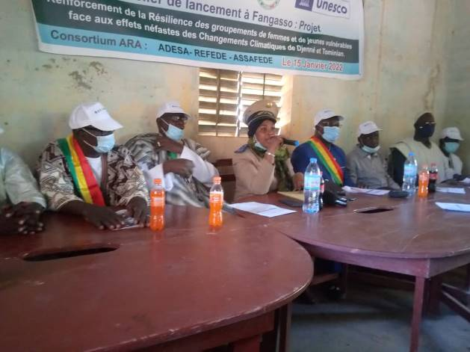 | 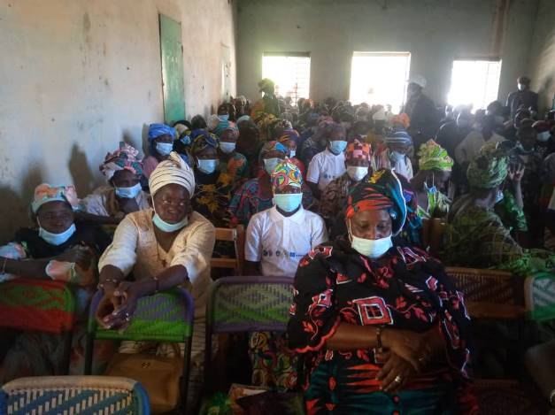
Cérémonie de lancement à Fangasso
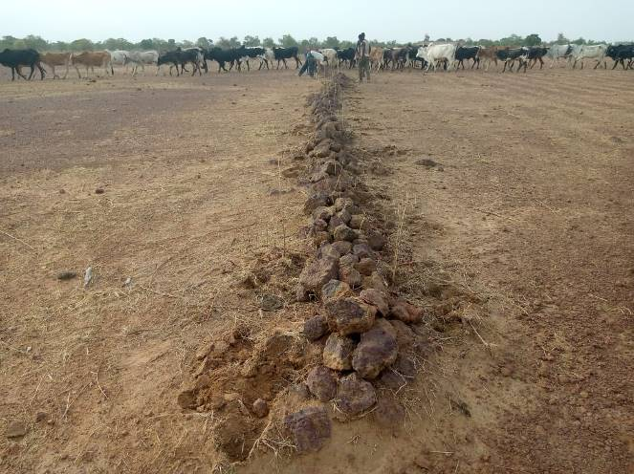 | 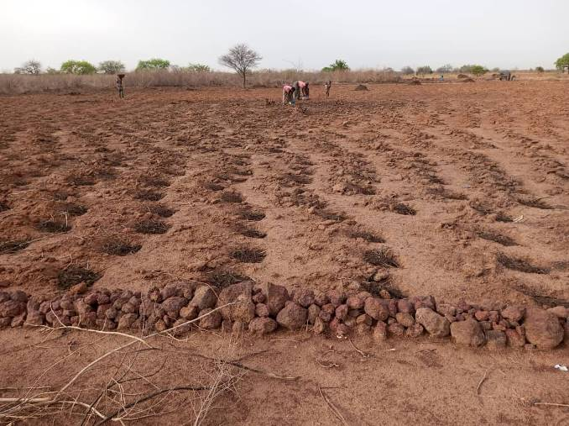
Cordons pierreux réalisé à Ouan | Cordons pierreux, Zaï réalisés et utilisation de fumure organique dans un champ à Fangasso
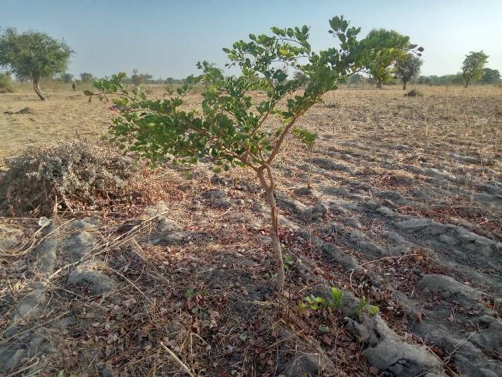 | 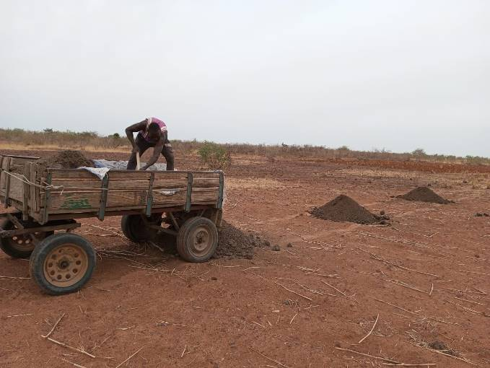
RNA réalisée à Tombonkan (Madiama) | Utilisation du compost produit à Manikuy
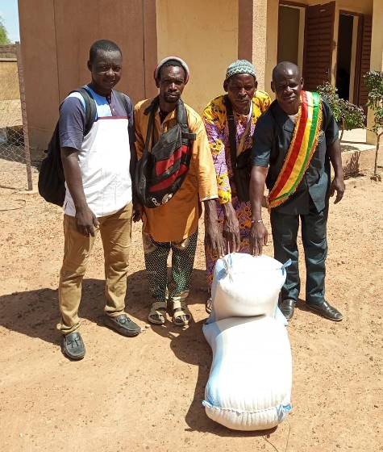 | 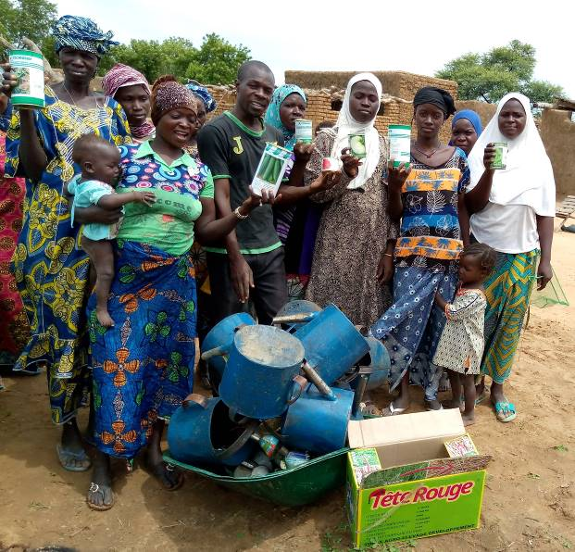
Distribution de petit mil aux paysans à Fangasso | Femmes de Konda dotées en semences et petits matériels de maraichage
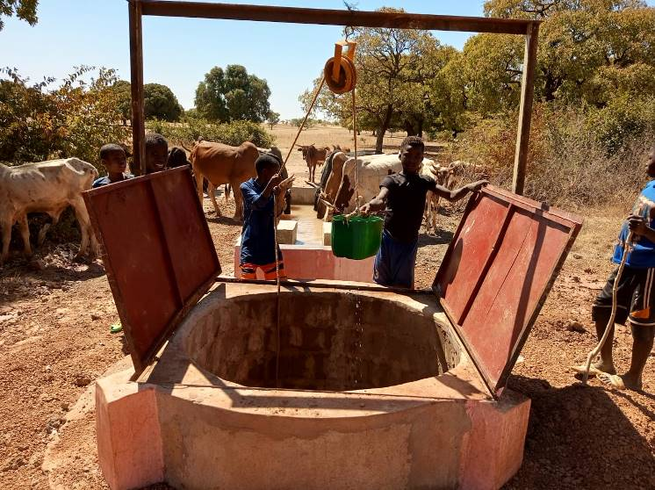 | 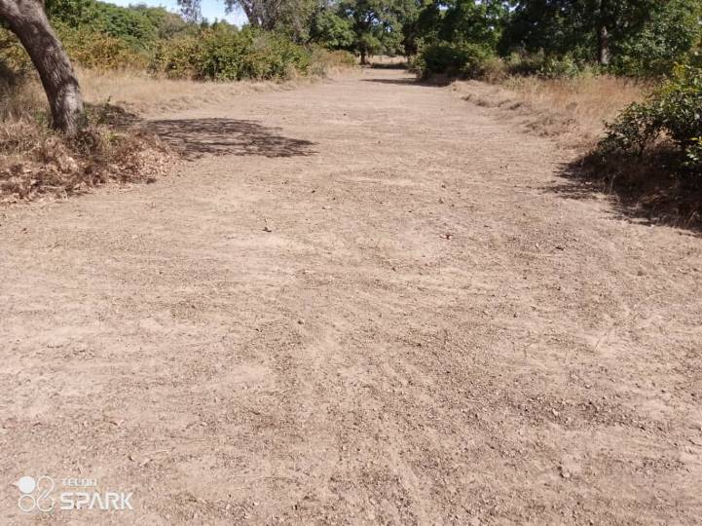
Puit pastoral réalisé à Matina (Fangasso) | Aire pastorale de Madiama délimité par de pare feu
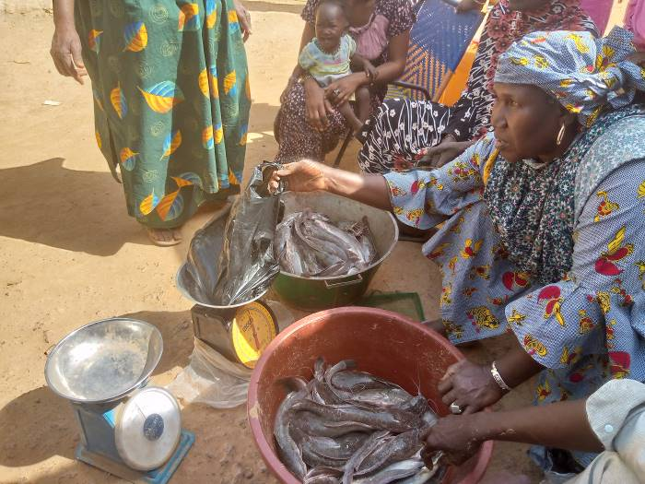 | 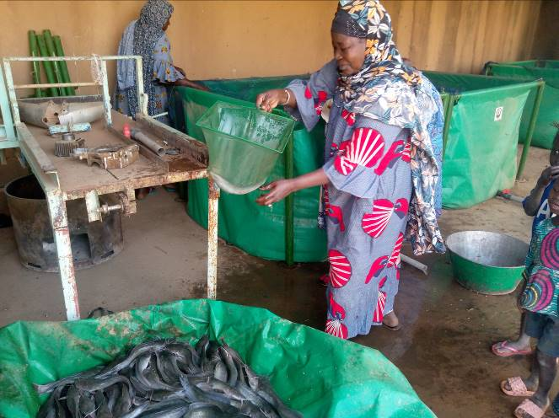
Production et vente de poissons produit en bacs hors sol
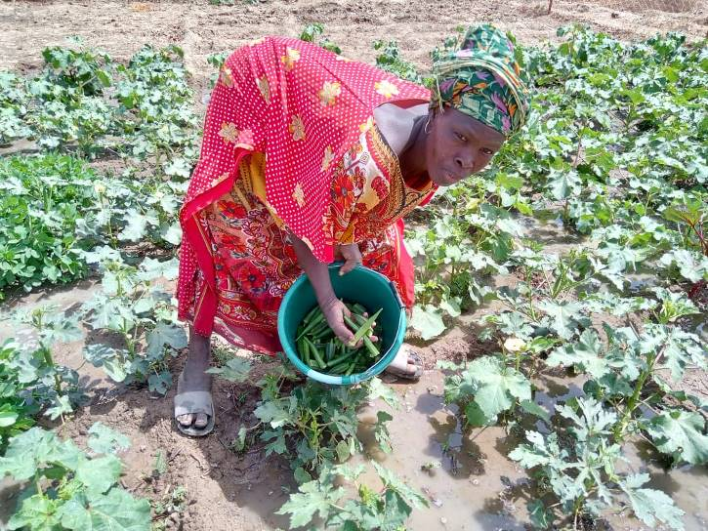 | 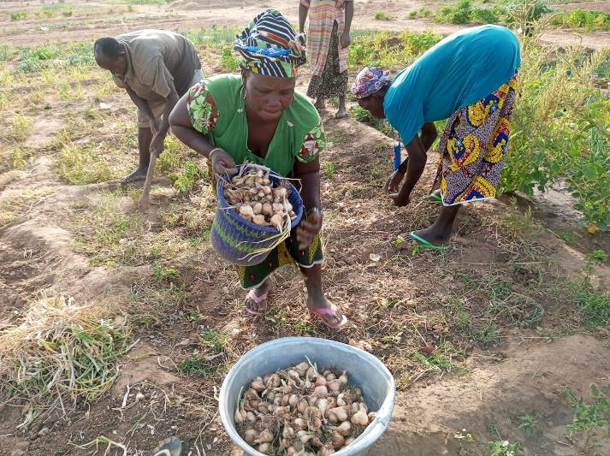
Production de gombo à Ouan | Production d’échalotte à Konsakuy
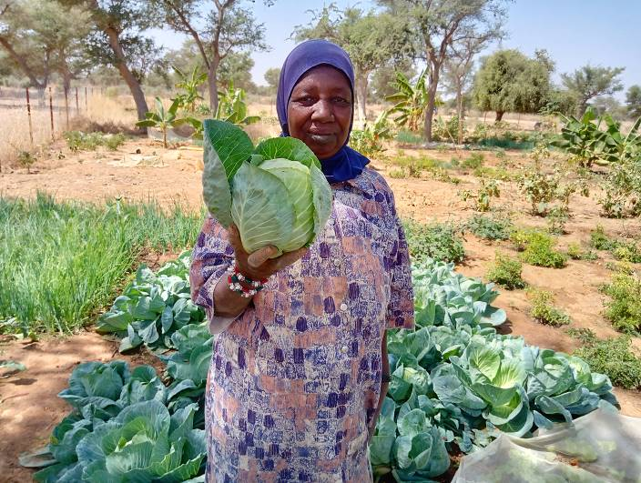 | 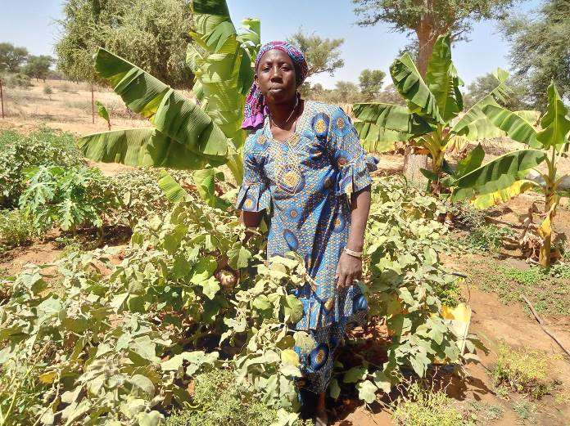
Production de choux pommé à Konda | Production d’aubergine à Konda
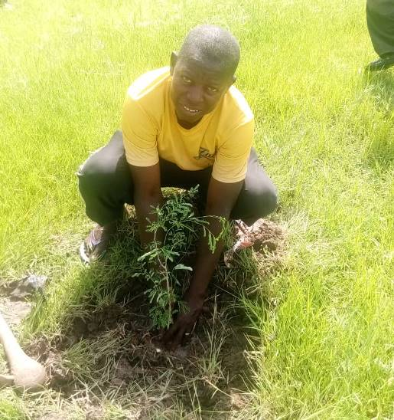 | 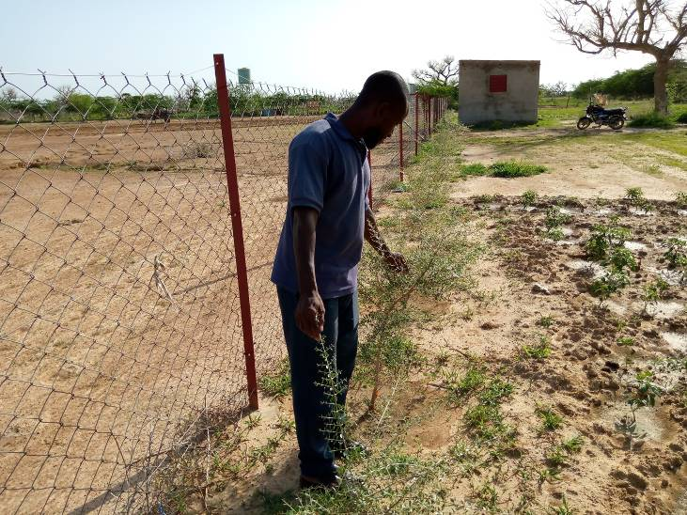
Reboisement à l’aire pastorale de Manikuy | Henné réboisé au PM de Madiama

